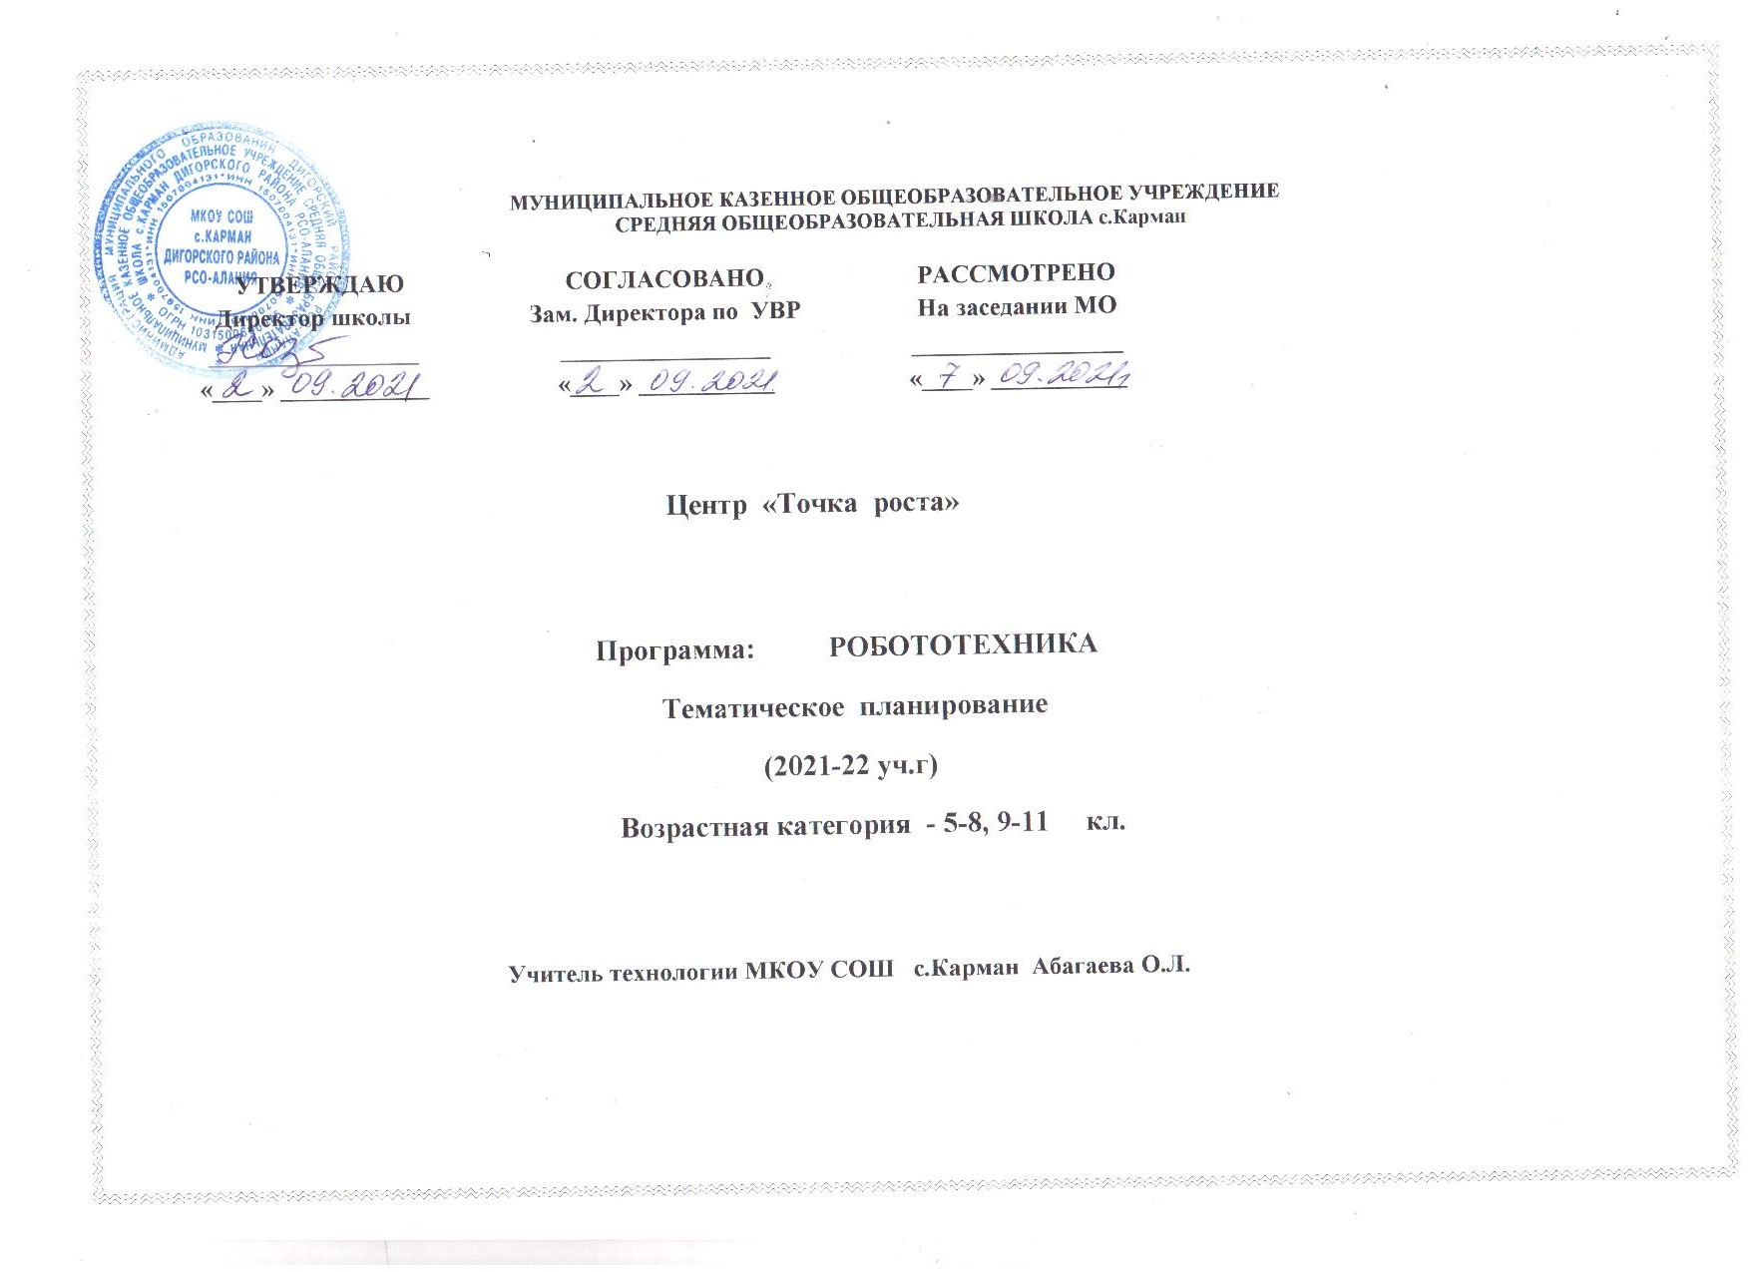
Пояснительная записка.
Важнейшей отличительной чертой стандартов нового поколения является их ориентация на результаты образования, причем они рассматриваются на основе системно-деятельностного подхода.
Процессы обучения и воспитания не сами по себе развивают человека, а лишь тогда, когда они имеют деятельностью формы и способствуют формированию тех или иных типов деятельности.
Деятельность выступает как внешнее условие развития у ребенка познавательных процессов. Чтобы ребенок развивался, необходимо организовать его деятельность. Значит, образовательная задача состоит в организации условий, провоцирующих детское действие.
Такую стратегию обучения легко реализовать в образовательной среде LEGO (ЛЕГО), которая объединяет в себе специально скомпонованные для занятий в группе комплекты ЛЕГО, тщательно продуманную систему заданий для детей и четко сформулированную образовательную концепцию.
Межпредметные занятия опираются на естественный интерес к разработке и постройке различных деталей
Работа с образовательными конструкторами LEGO позволяет школьникам в форме познавательной игры узнать многие важные идеи и развить необходимые в дальнейшей жизни навыки. При построении модели затрагивается множество проблем из разных областей знания – от теории механики до психологии, – что является вполне естественным.
Очень важным представляется тренировка работы в коллективе и развитие самостоятельного технического творчества. Простота в построении модели в сочетании с большими конструктивными возможностями конструктора позволяют детям в конце урока увидеть сделанную своими руками модель, которая выполняет поставленную ими же самими задачу.
Изучая простые механизмы, ребята учатся работать руками (развитие мелких и точных движений), развивают элементарное конструкторское мышление, фантазию, изучают принципы работы многих механизмов. Одна из задач курса заключается в том, чтобы перевести уровень общения ребят с техникой «на ты», познакомить с профессией инженера.
Важно отметить, что компьютер используется как средство управления моделью; его использование направлено на составление управляющих алгоритмов для собранных моделей. Учащиеся получают представление об особенностях составления программ управления, автоматизации механизмов, моделировании работы систем. Поэтому вторая задача курса состоит в том, чтобы научить ребят грамотно выразить свою идею, спроектировать ее техническое и программное решение, реализовать ее в виде модели, способной к функционированию.
Внедрение разнообразных Лего-конструкторов во внеурочную деятельность детей разного возраста помогает решить проблему занятости детей, а также способствует многостороннему развитию личности ребенка.
Цели и задачи курса
ПервоРобот WeDo предоставляет учителям средства для достижения целого комплекса образовательных целей.
Развитие словарного запаса и навыков общения при объяснении работы модели.
Установление причинно-следственных связей.
Анализ результатов и поиск новых решений.
Коллективная выработка идей, упорство при реализации некоторых из них.
Экспериментальное исследование, оценка (измерение) влияния отдельных факторов.
Проведение систематических наблюдений и измерений.
Использование таблиц для отображения и анализа данных.
Построение трехмерных моделей по двухмерным чертежам.
Логическое мышление и программирование заданного поведения модели.
Написание и воспроизведение сценария с использованием модели для наглядности и драматургического эффекта.
Главной целью использования ЛЕГО-конструирования в системе дополнительного образования является овладение навыками начального технического конструирования, развитие мелкой моторики, координации «глаз-рука», изучение понятий конструкций и ее основных свойствах (жесткости, прочности и устойчивости), развитие навыков взаимодействия в группе.
Основные задачи курса :
- обеспечивать комфортное самочувствие ребенка;
-развивать творческие способности и логическое мышление детей;
-развивать образное, техническое мышление и умение выразить свой замысел
- развивать умения творчески подходить к решению задачи;
- развивать умения излагать мысли в четкой логической последовательности, отстаивать свою точку зрения, анализировать ситуацию и самостоятельно находить ответы на вопросы путем логических рассуждений.
Принципы организации курса
Организация работы с продуктами LEGO Education базируется на принципе практического обучения. Учащиеся сначала обдумывают, а затем создают различные модели. При этом активизация усвоения учебного материала достигается благодаря тому, что мозг и руки «работают вместе». При сборке моделей, учащиеся не только выступают в качестве юных исследователей и инженеров. Они ещё и вовлечены в игровую деятельность. Играя с роботом, школьники с лёгкостью усваивают знания из естественных наук, технологии, математики, не боясь совершать ошибки и исправлять их. Ведь робот не может обидеть ребёнка, сделать ему замечание или выставить оценку, но при этом он постоянно побуждает их мыслить и решать возникающие проблемы.
Формы проведения занятий
Первоначальное использование конструкторов Лего требует наличия готовых шаблонов: при отсутствии у многих детей практического опыта необходим первый этап обучения, на котором происходит знакомство с различными видами соединения деталей, вырабатывается умение читать чертежи и взаимодействовать в команде.
В дальнейшем, учащиеся отклоняются от инструкции, включая собственную фантазию, которая позволяет создавать совершенно невероятные модели. Недостаток знаний для производства собственной модели компенсируется возрастающей активностью любознательности учащегося, что выводит обучение на новый продуктивный уровень.
Основные этапы разработки Лего-проекта:
Обозначение темы проекта.
Цель и задачи представляемого проекта.
Разработка механизма на основе конструктора Лего .
Составление программы для работы механизма в среде Lego Mindstorms (RoboLab).
Тестирование модели, устранение дефектов и неисправностей.
При разработке и отладке проектов учащиеся делятся опытом друг с другом, что очень эффективно влияет на развитие познавательных, творческих навыков, а также самостоятельность школьников.
Традиционными формами проведения занятий являются: беседа, рассказ, проблемное изложение материала. Основная форма деятельности учащихся – это самостоятельная интеллектуальная и практическая деятельность учащихся, в сочетании с групповой, индивидуальной формой работы школьников
Обучение с LEGO ВСЕГДА состоит из 4 этапов:
установление взаимосвязей,
конструирование,
рефлексия и
развитие.
На каждом из вышеперечисленных этапов учащиеся как бы «накладывают» новые знания на те, которыми они уже обладают, расширяя, таким образом, свои познания.
Ожидаемые результаты
Учащиеся должны знать:
- правила безопасной работы;
- основные компоненты конструкторов ЛЕГО;
- конструктивные особенности различных моделей, сооружений и механизмов;
- виды подвижных и неподвижных соединений в конструкторе;
- самостоятельно решать технические задачи в процессе конструирования роботов (планирование предстоящих действий, самоконтроль, применять полученные знания;
- создавать модели при помощи специальных элементов по разработанной схеме, по собственному замыслу.
Учащиеся должны уметь:
- работать с литературой, с журналами, с каталогами, в интернете (изучать и обрабатывать информацию);
- самостоятельно решать технические задачи в процессе конструирования роботов (планирование предстоящих действий, самоконтроль, применять полученные знания);
-уметь критически мыслить.
Кроме того, одним из ожидаемых результатов занятий по данному курсу является участие школьников в различных в лего-конкурсах и олимпиадах по робототехнике.
Курс рассчитан на 34 часа.
Календарно - тематическое планирование
№ урока | Тема | Содержание занятия
1. | Тема 1. Введение в робототехнику (4часа)  Инструктаж по технике безопасности.  Применение роботов в современном мире | Инструктаж по технике безопасности.  Применение роботов в современном мире: от детских игрушек, до серьезных научных исследовательских разработок.  Демонстрация передовых технологических разработок, представляемых в Токио на Международной выставке роботов.
2. | Идея создания роботов. История робототехники. | История робототехники от глубокой древности до наших дней.
3. | Что такое робот. Виды современных роботов. | Определение понятия «робот».
4. | Классификация роботов по назначению.  Соревнования роботов. | Классификация роботов по назначению. Соревнования роботов.
5. | Тема 2. Первые шаги в робототехнику (18 часов)  Знакомство с конструктором ЛЕГО-WEDO | Знакомство с основными составляющими частями конструктора.
6. | Путешествие по ЛЕГО-стране. Исследователи цвета. | Знакомство детей с конструктором с ЛЕГО-деталями, с цветом ЛЕГО-элементов.
7. | Исследование «кирпичиков» конструктора.  Практическая работа.  Исследование «формочек» конструктора и видов их соединения. Практическая работа. | Продолжение знакомства детей с конструктором ЛЕГО, с формой ЛЕГО-деталей, которые похожи на кирпичики, и вариантами их скреплений. Начало составления ЛЕГО-словаря.  Выработка навыка различения деталей в коробке, умения слушать инструкцию педагога. Продолжить знакомство детей с конструктором ЛЕГО, с формой ЛЕГО-деталей, которые похожи на формочки, и вариантами их скреплений.  Продолжить составление ЛЕГО-словаря. Вырабатывать навык ориентации в деталях, их классификации, умение слушать инструкцию педагога.
8. | Мотор и ось.  Построение модели. Практическая работа. | Знакомство с мотором. Построение модели, показанной на картинке. Выработка навыка поворота изображений и подсоединения мотора к ЛЕГО-коммутатору.
9. | ROBO-конструирование. Составление программ в режиме «Конструирования». Практическая. работа. | Знакомство детей с панелью инструментов, функциональными командами; составление программ в режиме Конструирования.
10. | Зубчатые колёса. Построение модели, показанной на картинке. Практическая работа. | Знакомство с зубчатыми колёсами. Построение модели, показанной на картинке. Выработка навыка запуска и остановки выполнения программы.
11. | Понижающая зубчатая передача.  Выработка навыка запуска и остановки выполнения. Практическая работа. | Знакомство с понижающей зубчатой передачей. Построение модели, показанной на картинке. Выработка навыка запуска и остановки выполнения. Понятие ведомого колеса.
12. | Повышающая зубчатая передача.  Выработка навыка запуска и остановки выполнения. Практическая работа. | Знакомство с зубчатой передачей. Построение модели, показанной на картинке. Выработка навыка запуска и остановки выполнения. Понятие ведомого колеса.
13. | Управление датчиками и моторами при помощи программного обеспечения WeDo. | Структура и ход программы. Датчики и их параметры:  • Датчик поворота;  • Датчик наклона.
14. | Перекрёстная и ременная передача. Построение модели, показанной на картинке. Практическая работа. | Знакомство с перекрёстной и ременной передачей Построение модели, показанной на картинке. Сравнение данных видов передачи.
15. | Снижение и увеличение скорости.  Построение модели, показанной на картинке.  Практическая работа. | Знакомство со способами снижения и увеличения скорости. Построение модели, показанной на картинке. Сравнение поведения шкивов в данном занятии и в занятиях  «Ременная передача» и «Перекрёстная ременная передача».
16. | Коронное зубчатое колесо. | Знакомство с коронными зубчатыми колёсами. Построение модели, показанной на картинке.
17. | Сравнение вращения зубчатых колёс. Практическая работа. | Выработка навыка запуска и остановки выполнения программы. Сравнение вращения зубчатых колёс в данном занятии с тем, как они вращались в  предыдущих занятиях: «Повышающая  зубчатая передача» и «Понижающая зубчатая передача».
18. | Червячная зубчатая передача.  Сравнение вращения зубчатых колёс. Практическая работа. | Знакомство с червячной зубчатой передачей Построение модели, показанной на картинке. Сравнение вращения зубчатых колёс в данном занятии с тем, как они вращались на  предыдущих занятиях: «Зубчатые колёса», «Промежуточное зубчатое колесо», «Повышающая зубчатая передача», «Понижающая зубчатая передача» и «Коронное зубчатое колесо». данных видов передачи.
19. | Кулачок и рычаг.  Понятие «плечо груза». Построение модели, показанной на картинке. Практическая работа. | Кулачок. Рычаг как простейший механизм, состоящий из перекладины, вращающейся вокруг опоры.  Понятие «плечо груза». Построение модели, показанной на картинке.
20. | Блок « Цикл».  Изображение команд в программе и на схеме. | Знакомство с понятием «Цикл». Изображение команд в программе и на схеме. Сравнение работы Блока Цикл со Входом и без него.
21. | Блоки «Прибавить к Экрану» и « Вычесть из Экрана». Выработка навыка запуска и остановки выполнения программы. Практическая работа. | Знакомство с данными блоками. Построение модели, показанной на картинке. Выработка навыка запуска и остановки выполнения программы.
22. | Блок «Начать при получении письма».  Использование блока «Начать при получении письма». Практическая работа. | Знакомство с блоком «Начать при получении письма». Назначение данного блока. Использование блока «Начать при получении письма» в качестве «пульта дистанционного управления» для запуска другой программы, или для одновременного запуска нескольких различных программ.
23. | Тема 3. Работа с комплектами заданий «Забавные механизмы» (3 часа)  Танцующие птицы | Сборка и программирование действующей модели.  Демонстрация модели. Составление собственной программы, Использование модели для выполнения задач, по сути являющихся упражнениями из курсов естественных наук, технологии, математики, развития речи.
24. | Умная вертушка | Закрепление навыка соединения деталей, обучение учащихся расположению деталей в рядах в порядке убывания, развитие ассоциативного мышления, развитие умения делать прочную, устойчивую постройку, умения работы в группе, умения слушать инструкцию педагога.
25. | Обезьянка-барабанщица | Закрепление навыка соединения деталей, обучение учащихся расположению деталей в рядах в порядке убывания, развитие ассоциативного мышления, развитие умения делать прочную, устойчивую постройку, умения работы в группе, умения слушать инструкцию педагога.
26. | Тема 4. Работа с комплектами заданий «Звери» (3 часа)  Голодный аллигатор | Закрепление навыка соединения деталей, обучение учащихся расположению деталей в рядах в порядке убывания, развитие ассоциативного мышления, развитие умения делать прочную, устойчивую постройку, умения работы в группе, умения слушать инструкцию педагога.
27. | Рычащий лев | Закрепление навыка соединения деталей, обучение учащихся расположению деталей в рядах в порядке убывания, развитие ассоциативного мышления, развитие умения делать прочную, устойчивую постройку, умения работы в группе, умения слушать инструкцию педагога.
28. | Порхающая птица | Закрепление навыка соединения деталей, обучение учащихся расположению деталей в рядах в порядке убывания, развитие ассоциативного мышления, развитие умения делать прочную, устойчивую постройку, умения работы в группе, умения слушать инструкцию педагога.
29. | Тема 5. Работа с комплектами заданий «Футбол» (3 часа)  Нападающий | Закрепление навыка соединения деталей, обучение учащихся расположению деталей в рядах в порядке убывания, развитие ассоциативного мышления, развитие умения делать прочную, устойчивую постройку, умения работы в группе, умения слушать инструкцию педагога.
30. | Вратарь | Закрепление навыка соединения деталей, обучение учащихся расположению деталей в рядах в порядке убывания, развитие ассоциативного мышления, развитие умения делать прочную, устойчивую постройку, умения работы в группе, умения слушать инструкцию педагога.
31. | Ликующие болельщики | Закрепление навыка соединения деталей, обучение учащихся расположению деталей в рядах в порядке убывания, развитие ассоциативного мышления, развитие умения делать прочную, устойчивую постройку, умения работы в группе, умения слушать инструкцию педагога.
32. | Составление собственного творческого проекта.
33. | Составление собственного творческого проекта.
34. | Демонстрация и защита проектов.
ВСЕГО: 34 ч.

Список использованной литературы:
1. http://russos.livejournal.com/817254.html,— Загл. с экрана
2. Живой журнал LiveJournal - справочно-навигационный сервис. Статья ««Школа» Лего-роботов» / / Автор: Александр Попов.
[Электронный ресурс] — Режим доступа: свободный.
3. Каталог сайтов по робототехнике - полезный, качественный и наиболее полный сборник информации о робототехнике. [Электронный ресурс] — Режим доступа: , свободный http://robotics.ru/.— Загл. с экрана.
4. ПервоРобот LEGO® WeDoTM - книга для учителя [Электронный ресурс].
5. Комарова Л. Г. «Строим из LEGO» (моделирование логических отношений и объектов реального мира средствами конструктора LEGO). — М.; «ЛИНКА — ПРЕСС», 2001.

